Niveaubestimmende Aufgabe zum Fachlehrplan Informationstechnik
Fachgymnasium

„Kleiner Zinsrechner“
Schuljahrgang 12

Arbeitsstand: 28.04.2017

Niveaubestimmende Aufgaben sind Bestandteil des Lehrplankonzeptes für das Gymnasium und das Fachgymnasium. Die nachfolgende Aufgabe soll Grundlage unterrichtlicher Erprobung sein. Rückmeldungen, Hinweise, Anregungen und Vorschläge zur Weiterentwicklung der Aufgabe senden Sie bitte über die Eingabemaske (Bildungsserver) oder direkt an andrea.neubauer@lisa.mb.sachsen-anhalt.de

An der Erarbeitung der niveaubestimmenden Aufgabe haben mitgewirkt:
Dr. Preuschoff, Frank Halle
Schneider, Jörg Magdeburg
Schreiber, Sikor Halle
Schulze, Holger Halle (Leitung der Fachgruppe)

Herausgeber im Auftrag des Ministeriums für Bildung des Landes Sachsen-Anhalt:
Landesinstitut für Schulqualität und Lehrerbildung Sachsen-Anhalt
Riebeckplatz 09
06110 Halle

Die vorliegende Publikation, mit Ausnahme der Quellen Dritter, ist unter der „Creative Commons“-Lizenz veröffentlicht.

CC BY-SA 3.0 DE http://creativecommons.org/licenses/by-sa/3.0/de/

Sie dürfen das Material weiterverbreiten, bearbeiten, verändern und erweitern. Wenn Sie das Material oder Teile davon veröffentlichen, müssen Sie den Urheber nennen und kennzeichnen, welche Veränderungen Sie vorgenommen haben. Sie müssen das Material und Veränderungen unter den gleichen Lizenzbedingungen weitergeben.
Die Rechte für Fotos, Abbildungen und Zitate für Quellen Dritter bleiben bei den jeweiligen Rechteinhabern, diese Angaben können Sie den Quellen entnehmen. Der Herausgeber hat sich intensiv bemüht, alle Inhaber von Rechten zu benennen. Falls Sie uns weitere Urheber und Rechteinhaber benennen können, würden wir uns über Ihren Hinweis freuen.

Kleiner Zinsrechner

Qualifikationsphase
Entwickeln Sie ein Programm zur Berechnung des verzinsten Guthabens auf einem Konto bei festem Zinssatz in Abhängigkeit von der Laufzeit, dem Anfangsguthaben sowie dem Zinssatz. Gehen Sie dabei systematisch nach dem Wasserfallmodell vor.
- Ermitteln Sie alle notwendigen Ein- und Ausgabegrößen des Programms sowie die notwendigen grundlegenden Funktionalitäten als Soll-Zustand. Stellen Sie diese in einer handhabbaren Form dar.
- Entwerfen Sie ein Layout sowie den Programmablauf in geeigneter Form.
- Implementieren Sie Ihren Entwurf mithilfe einer Programmiersprache und testen Sie diesen auf Korrektheit. Dokumentieren Sie die Testergebnisse.

Material
- Nachschlagewerk
- eigene Aufzeichnungen

Einordnung in den Fachlehrplan

Kompetenzschwerpunkt:
- Informationstechnische Systeme strukturiert modellieren
zu entwickelnde Schlüsselkompetenzen:
- mathematische Hilfsmittel und Werkzeuge sachgerecht gebrauchen sowie mathematische Zusammenhänge erkennen
- den eigenen Mediengebrauch gestalten
- verschiedene Medien zu Bewältigung individueller Anforderungen nutzen sowie individuell und in Kooperation mit anderen in bewusst gestalteten Lernsituationen handeln
zu entwickelnde fachspezifische Kompetenzen:
- imperative Programme für naturwissenschaftlich-technische Problemstellungen in einer Programmiersprache entwickeln
- vorhandene Funktionen und Befehle auf Anwendbarkeit sichten und bewerten
- Funktionsfähigkeit von Programmen mithilfe von Testdaten untersuchen und selbstständig einfache Testszenarien entwerfen
- systemspezifische Daten untersuchen und programmgeeignet aufarbeiten
Bezug zu grundlegenden Wissensbeständen:
- Grundlagen des Softwareengineering
- Darstellung von Algorithmen in einer Programmiersprache
- modulare Gestaltung von Programmen
- Darstellung von Algorithmen in einer Programmiersprache

Anregungen und Hinweise zum unterrichtlichen Einsatz
Die Aufgabe sollte zum Ende des Kurshalbjahres 12/1 gestellt werden. Die Schülerinnen und Schüler kennen den Entwicklungsprozess bereits aus anderen Aufgabenstellungen. Sie arbeiten selbstständig in Partnerarbeit und dokumentieren den Prozess sowie die Ergebnisse vollständig am Computer.
Die Arbeitszeit für die Lösung der niveaubestimmenden Aufgabe beträgt ca. vier Unterrichtsstunden.

Variationsmöglichkeiten
Die Aufgabe kann durch gezielte Vorgabe von Teillösungen in Zeitumfang und Komplexität reduziert werden, beispielsweise der Vorgabe eines Layouts oder der Vorgabe der Ein- und Ausgabe sowie Berechnungsvariablen und Formeln. Sie ist mit gekürztem Umfang auch im Rahmen einer Klausur oder als Bestandteil einer Vorprüfungsklausur geeignet.
Der Berechnungsaufwand kann gegebenenfalls komplexer gestaltet werden, wenn von einer monatlichen Verzinsung ausgegangen wird.
Weiterhin ist eine objektorientierte Modifikation der Aufgabe denkbar, bei der eine grafische Oberfläche zur Benutzerinteraktion dient. In diesem Falle verschiebt sich der Kompetenz-schwerpunkt zur objektorientierten Modellierung informationstechnischer Systeme.
In den letztgenannten Fällen erhöht sich die Bearbeitungszeit entsprechend.

Erwarteter Stand der Kompetenzentwicklung

Aufgabe | erwartete Schülerleistung | AFB  prozent.  Anteil
1 | Die Schülerinnen und Schüler:  - dokumentieren übersichtlich und nachvollziehbar alle Ein- und Ausgabegrößen,  - legen optional Datentypen und Namen im Programm fest,  - formulieren verbal und vollständig grundlegende Funktionalitäten.  Mögliche tabellarisch dargestellte Lösung:  Anfangskontostand in Euro Typ: float Name: akstand  Jahreszinssatz in Prozent Typ: float Name: zinssatz  Laufzeit in Jahren Typ: int Name: lzeit  Gesamtzinsen über die Laufzeit Typ: float Name: gzinsen  Kontostand am Ende Typ: float Name: kstand  Sollspezifikation:  - Konsolenprogramm  - Eingabe der Größen Anfangskontostand, Jahreszinssatz und Laufzeit durch den Benutzer einschließlich einer Abweisung unsinniger Werte mit Aufforderung zur Neueingabe (Festlegung des Wertebereichs für gültige Eingaben durch Schüler)  - korrekte Berechnung der Werte und auf Cent gerundete und formatierte Ausgabe der Gesamtzinsen sowie des Endkontostands  - Möglichkeit einer wiederholten Berechnung durch den Benutzer | I und II  15 %
2 | Die Schülerinnen und Schüler erstellen ein geeignetes Layout, z. B.:  ********** Kleiner Zinsrechner **********  =========================================  Bitte geben Sie die nachfolgenden Größen ein!  Anfangskontostand in Euro: 2700  Jahreszinssatz in Prozent: 1.5  Laufzeit in Jahren : 8  Berechnungsergebnisse  ---------------------  Gesamtzinsen in EUR : 341,53  Endkapital in EUR : 3041,53  Die Schülerinnen und Schüler dokumentieren den Berechnungsablauf mit üblicher formaler Darstellung.  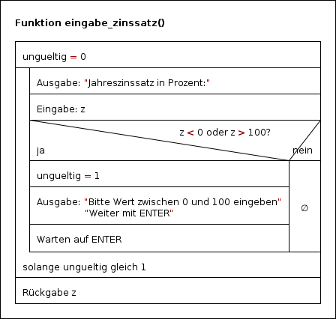  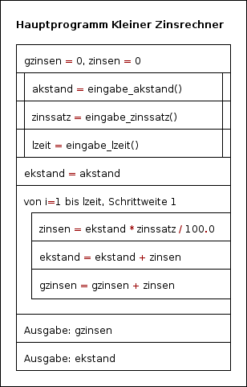  Mögliche Darstellung:  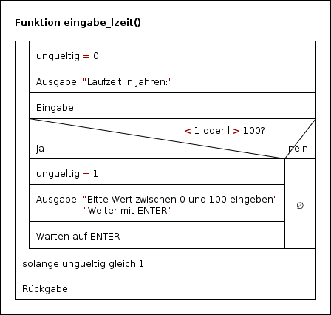  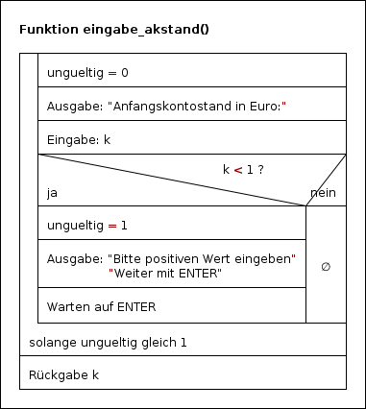 | I  5 %  II und III  25%
3 | Die Schülerinnen und Schüler implementieren den Entwurf korrekt in einer Programmiersprache:  #include <iostream>  #include <cstdio>  using namespace std;  float eingabe_akstand(){  int ungueltig;  float k;  do {  ungueltig=0;  cout << "Anfangskontostand in Euro: ";  cin >> k;  if ( k<1 ){  ungueltig = 1;  cout << "Bitte positiven Wert eingeben! Weiter mit ENTER!";  getchar();  }  }while(ungueltig==1);  return k;  }  float eingabe_zinssatz(){  int ungueltig;  float z;  do {  ungueltig=0;  cout << "Jahreszinssatz in Prozent: ";  cin >> z;  if ( z<1 || z>100){  ungueltig = 1;  cout << "Bitte Wert zwischen 0 und 100 eingeben! Weiter mit ENTER!";  getchar();  }  }while(ungueltig==1);  return z;  }  int eingabe_lzeit(){  int ungueltig;  int l;  do {  ungueltig=0;  cout << "Laufzeit in Jahren: ";  cin >> l;  if ( l<1 || l>100){  ungueltig = 1;  cout << "Bitte Wert zwischen 0 und 100 eingeben! Weiter mit ENTER!";  getchar();  }  }while(ungueltig==1);  return l;  }  //---------------------------------------------------------------------  int main()  {  float akstand, ekstand, zinssatz, zinsen=0, gzinsen=0;  int i, lzeit;  cout << "********** Kleiner Zinsrechner **********" << endl;  cout << "=========================================" << endl << endl;  cout << "Bitte geben Sie die nachfolgenden Groessen ein!" <<endl<< endl;  akstand = eingabe_akstand();  zinssatz = eingabe_zinssatz();  lzeit = eingabe_lzeit();  ekstand = akstand;  for (i = 0; i < lzeit; i++)  {  zinsen = ekstand * zinssatz / 100.0;  ekstand = ekstand + zinsen;  gzinsen = gzinsen + zinsen;  }  cout << endl << endl;  cout << "Berechnungsergebnisse" << endl;  cout << "---------------------" << endl;  cout << "Gesamtzinsen in EUR : " << gzinsen << endl;  cout << "Endkapital in EUR: " << ekstand;  getchar();  return 0;}  Die Schülerinnen und Schüler dokumentieren die Vorgehensweise der Testdurchführung in Stichpunkten, die Testwerte, eventuell auch das Berechnungsergebnis oder „bestanden/nicht bestanden“.  Sie testen:  - bei Eingabe gültiger Werte (laut Sollspezifikation), mindestens zwei verschiedene Datensätze mit Musterwerten für Anfangskapital, Zinssatz und Laufzeit, Ergebniskontrolle mit Taschenrechner,  - 1 Test Anfangskapital auf zu kleinen Wert,  - 1 Test Zinssatz auf zu kleinen Wert,  - 1 Test Zinssatz auf zu großen Wert,  - 1 Test Laufzeit auf zu kleinen Wert,  - 1 Test Laufzeit auf zu großen (unsinnigen) Wert. | II und III  40 %  I  15 %

